**React Native Table Crud Mysql**

**1.Pantalla inicial del ejercicio. 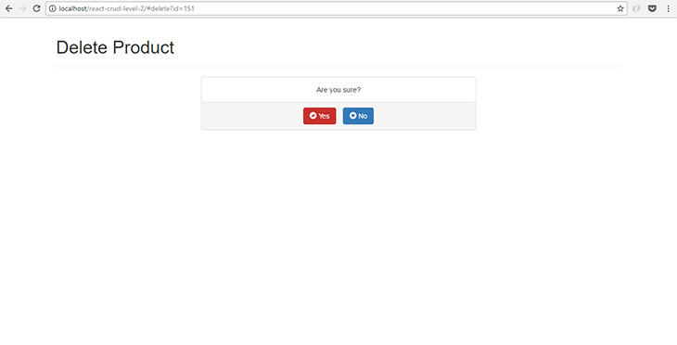Sistema de paginación 5 páginas y 20 productos con base de datos de productos en Mysql**

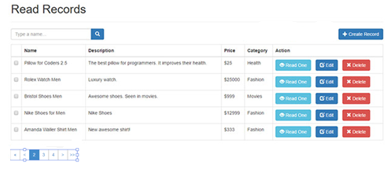

**2.Dentro del botón create Record,crear esta pantalla**

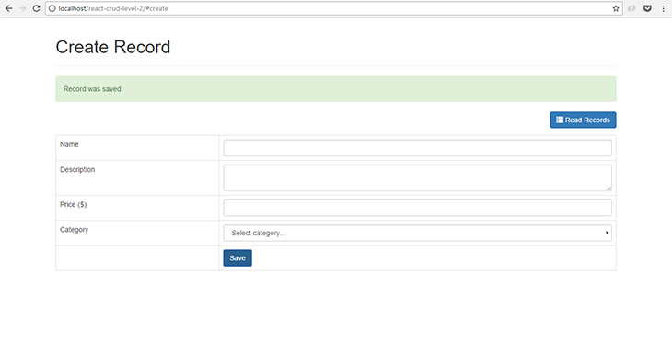

**3.Botón Read Product doble click y aparece está pantalla**

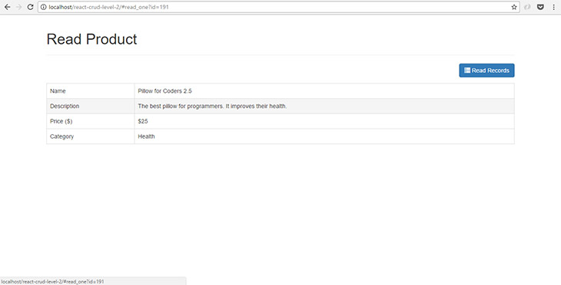

**4.Botón Edit o Update doble click y aparece está pantalla**

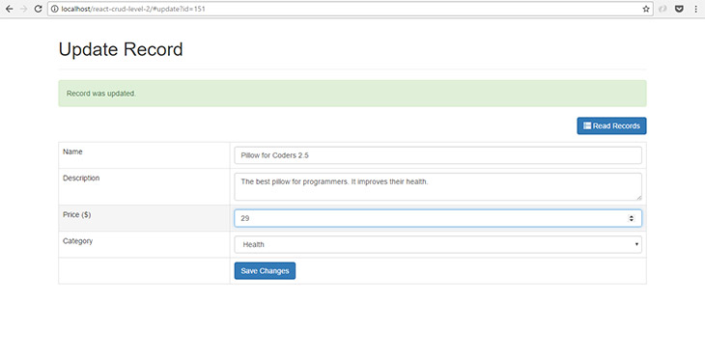

**5.Al clicar el botón Delete**

